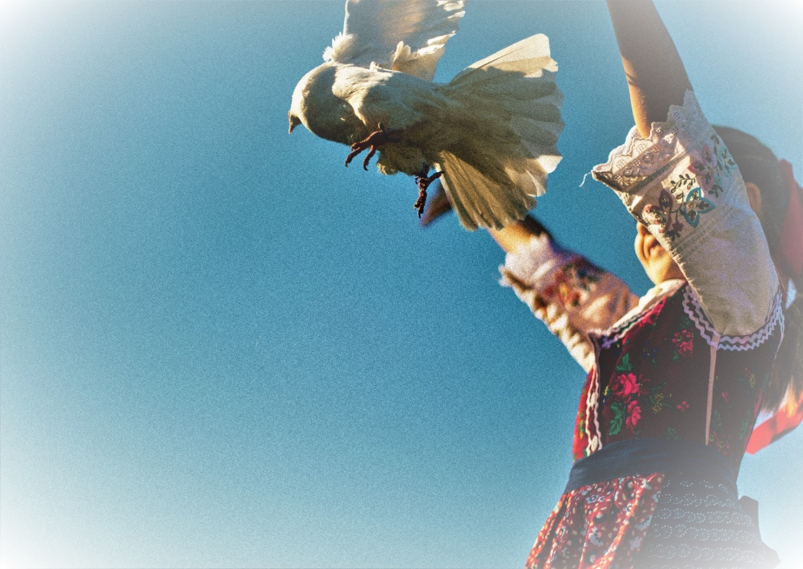

Ľudová hudba
Máňanská muzička
Vás srdečne pozýva
na verejné uvedenie svojho prvého CD
„Vyletela holubička“
v nedeľu 17.4.2022 o 16.00 hod.
v sále KD v Mani
na Námestí M. R. Štefánika 1, Maňa
Tešíme sa na Vašu spoločnosť!
Bližšie info: 0915 703 143

